Batti il portiere

Cosa imparerai
- Usare codice che risponde alla pressione dei tasti.
- Usare blocchi che ‘sentono’ quando gli sprite entrano in contatto.
- Usare blocchi che inviano messaggi per far comunicare gli sprite.

Muovi il pallone

Aggiungiamo il codice per muovere la palla sul fondo dello stage.

Apri il progetto di inizio.

Online: apri il progetto di inizio all'indirizzo rpf.io/beat-the-goalie-on.

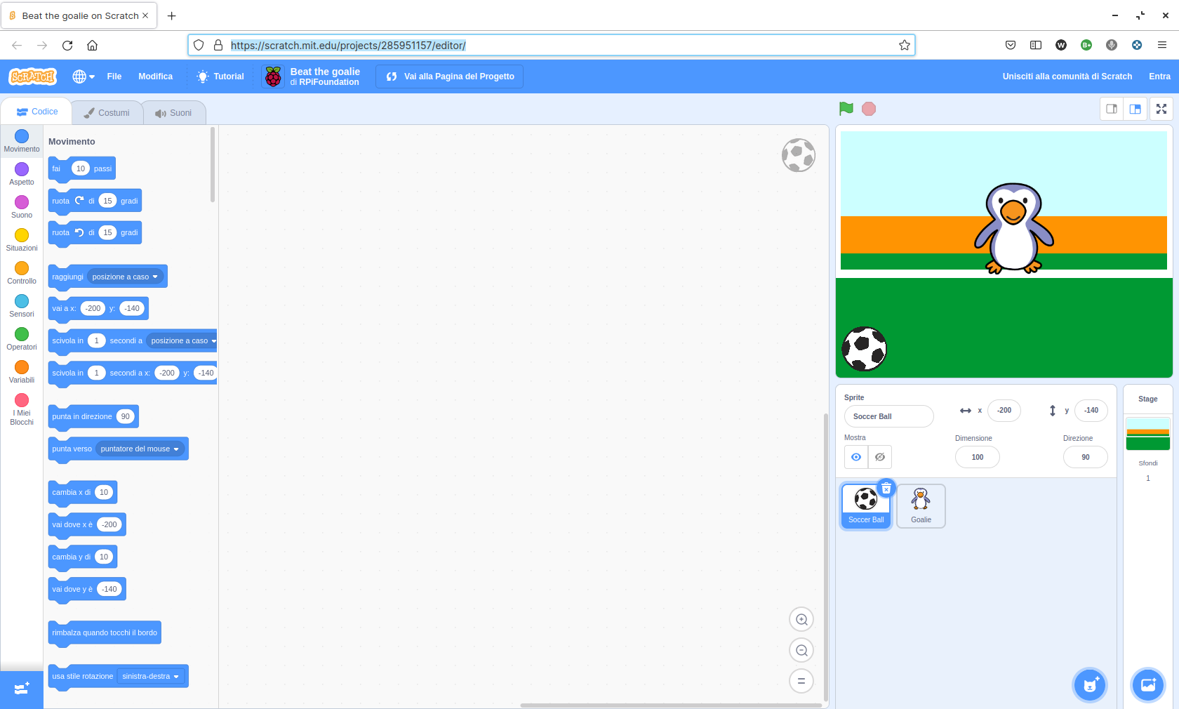

Nel progetto di inizio, devi vedere uno sfondo che rappresenta una porta, più due sprite, un pallone e un portiere.

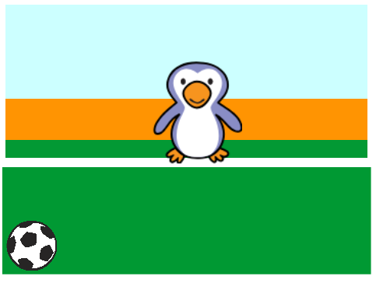

Clicca sullo sprite pallone. Aggiungi il codice seguente, in modo che il pallone si muova sul fondo dello schermo finchè tieni premuta la barra spaziatrice.


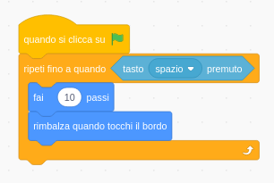

Clicca la bandiera per provare il gioco. La palla deve rimbalzare lungo il fondo dello schermo finchè la barra spaziatrice viene premuta.
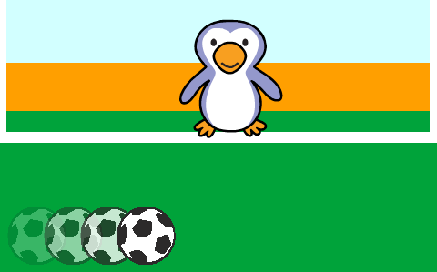

Aggiungi il codice seguente, in modo che la palla si muova verso la porta quando rilasci la barra spaziatrice.

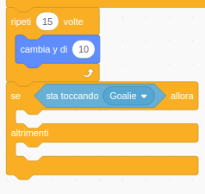

Prova di nuovo il gioco cliccando la bandiera. Cosa succede se clicchi la bandiera una seconda volta? Puoi risolvere il problema?

Hai fatto goal?

Una volta che la palla raggiunge la zona di goal, c'è una decisione da prendere. SE la palla sta toccando il portiere è stata parata, altrimenti è un goal.

Aggiungi il codice seguente alla fine del codice del pallone, in modo da controllare se la palla sta toccando il portiere.

Riproduci il suono 'rattle' se il portiere ha parato.

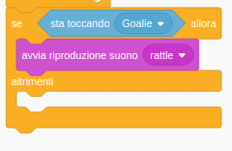

Puoi anche inviare un messaggio al portiere, in modo che ti possa dire di avere effettuato la parata.

Invia un messaggio 'parato' quando la palla viene parata.

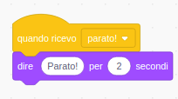

Adesso puoi aggiungere codice per dire 'Parato!' quando riceve il messaggio.
Prova il tuo codice tentando di fare goal. Se il portiere para il tiro deve dire 'Parato!'.

Goal!

Puoi riprodurre un suono e aggiungere il codice per far dire al portiere 'Goal!' quando viene segnato un goal?

Ricorda che un goal viene segnato se la palla non stà toccando il portiere.
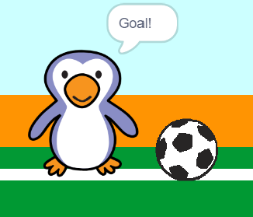

Aggiungere un cronometro

Aggiungiamo un cronometro, in modo che il giocatore debba cercare di segnare quanti goal possibile in 30 secondi.

Crea una variabile chiamata timer.

Clicca sullo stage (sfondo), aggiungi il codice seguente per impostare timer a 30 all'inizio del gioco.
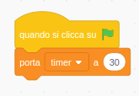
Adesso, aggiungi un blocco ripeti fino a, in modo che timer vada da 30 fino a zero.

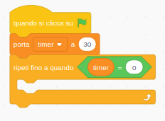

Riduci timer di 1 ogni secondo finché non arriva a 0.

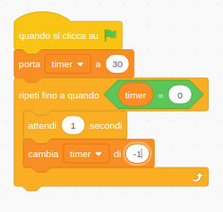

Quando timer raggiunge lo 0, devi riprodurre il suono 'whistle' e fermare il gioco.
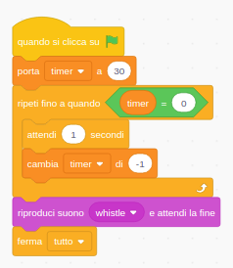

Clicca sulla bandiera per testare il gioco. Il timer deve partire a 30 e finire a 0.

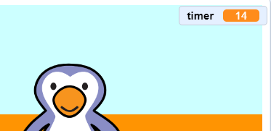

Puoi cambiare il valore da 30 a 10 se non vuoi aspettare 30 secondi!

Ma hai la possibilità di segnare un solo goal! Per avere più di una possibilità, aggiungi un blocco 'per sempre' al codice della palla. Puoi anche aggiungere un blocco 'attendi' tra i vari tentativi di tiro.
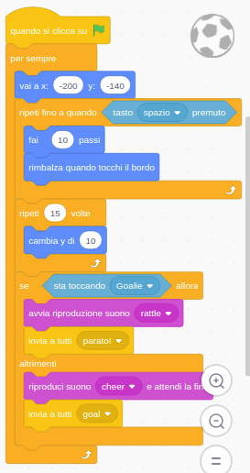

Sfida: aggiungere il punteggio

Puoi aggiungere una variabile 'punti' al tuo gioco?
- Devi impostare punti a 0 all'inizio del gioco;
- Devi far aumentare di 1 punti ogni volta che viene segnato un goal.

Ti servono questi blocchi:

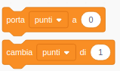

Controlla il portiere

Troppo facile segnare un goal! Aggiungiamo un altro giocatore per cercare di parare un tiro.

Clicca sullo sprite del portiere e aggiungi codice per cambiare la posizione sull'asse X quando viene premuto il tasto freccia sinistra.

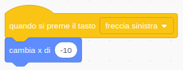

Premi il tasto freccia sinistra e prova il gioco. Il portiere deve muoversi verso sinistra.

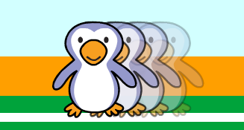

Usa blocchi simili per muovere il portiere quando viene premuto il tasto destro.

Sfida: controllo manuale

Invece che lasciare la palla muoversi a destra e sinistra automaticamente, puoi permettere al giocatore di controllare la palla con i tasti 'a' e 'd'?

Per farlo devi rimuovere il codice che fa muovere la palla a destra e sinistra.

Puoi allora aggiungere codice per muovere la palla quando i tasti vengono premuti. Qui alcuni blocchi che possono servirti:

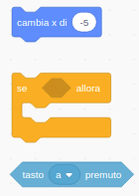

Ringraziamenti e licenza
Questo tutorial è stato tradotto da CoderDojo MXP a partire da: https://projects.raspberrypi.org/en/projects/beat-the-goalie. Pubblicato da Raspberry Pi Foundation con una licenza Creative Commons.

